**Batalla Naval**

Autor: Ing. Mariana Mogro

Prerrequisitos: Java instalado en la máquina.

Pasos para ejecutar el programa

1. Ingresar al directorio donde se encuentra el ejecutable(batallanaval-0.0.1-SNAPSHOT.jar).
2. Abrir una consola CMD
3. Ejecutar el siguiente comando en el directorio donde esta el ejecutable java -jar batallanaval-0.0.1-SNAPSHOT.jar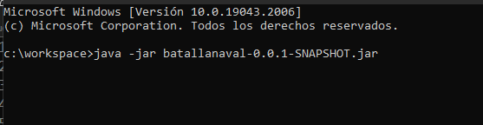
4. Seguir las instrucciones del juego, como se muestra en las siguientes imágenes

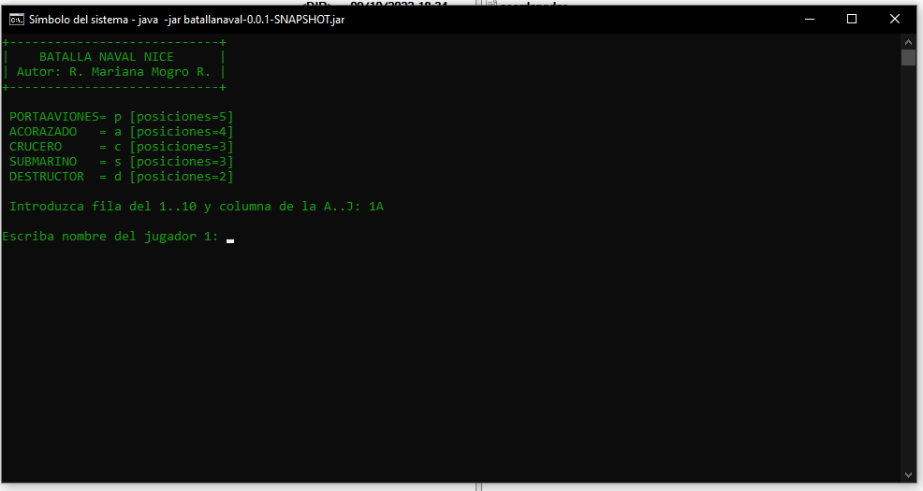

La primera pantalla aparecerá con el tablero de juego vacío, pidiendo el ingreso de las coordenas .

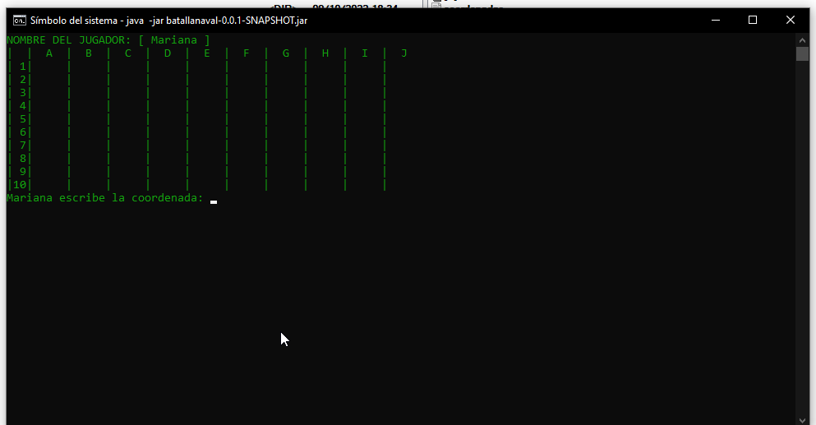

Al ir transcurriendo el juego se ira marcando con un * en caso de que el disparo impacte en el agua, en caso de que el disparo impacte sobre un barco le aparecerá la inicial del barco que impacto, cuando acerté a todas las coordenas que le corresponde a un barco este mostrara la letra H en color rojo mostrando que el barco ya fue hundido.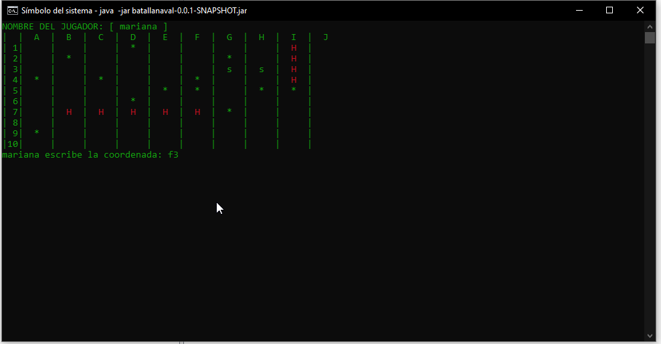

El juego termina cuando alguno de los jugadores acierta a hunde todos barcos.

